**Нетрадиционные способы рисования**

     Данный материал познакомит родителей с разнообразными способами и приемами работы гуашью и акварельными красками, углем, сангиной, пастелью и другими материалами, также с их сочетанием. 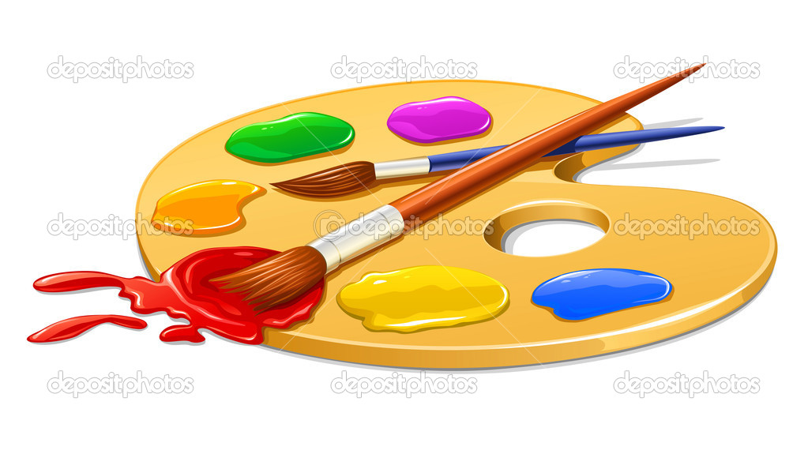

    Опыт работы с детьми в детском саду показал: рисовать необычными способами и использовать при этом материалы, которые окружают нас в повседневной жизни, вызывают у детей огромные положительные эмоции. Рисование увлекает детей, а особенно нетрадиционное, дети с огромным желанием рисуют, творят и сочиняют что-то новое сами. Чтобы привить детям любовь к изобразительному искусству, вызвать интерес к рисованию необходимо начать с игры. Как кстати подходят для этого нетрадиционные способы рисования, который, сопутствуя традиционным способам рисования, творят чудеса и превращают обычные занятия в игру, в сказку. Рисуя этими способами, дети не боятся ошибиться, так как все легко можно исправить, а из ошибки легко можно придумать что-то новое, и ребенок обретает уверенность в себе, преодолевает «боязнь чистого листа бумаги» и начинает чувствовать себя маленьким художником. У него появляется ИНТЕРЕС, а вместе с тем и ЖЕЛАНИЕ рисовать. Рисовать можно чем угодно и где угодно и как угодно! Разнообразие материалов ставит новые задачи и заставляет все время, что ни будь придумывать. А из этих наивных и незамысловатых  детских рисунках в итоге вырисовывается узнаваемый объект – Я.  Ничем не замутненная радость удовлетворения оттого, что и «это сделал  Я – все это мое!».

***РИСОВАНИЕ ЛИНИЕЙ***

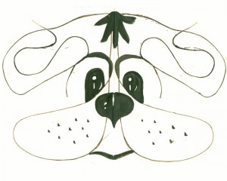

**Материал**: карандаш, фломастер, бумага

**Ход работы*:***

А попробуйте-ка нарисовать предмет, не отрывая карандаш или фломастер от бумаги. Вот где работает воображение!

А можно закрыть глаза и под музыку рисовать хаотично разные неотрывные линии, после посмотреть что получилось, на что походить и раскрасить это.

***ВОЛШЕБНАЯ НИТОЧКА***

**Материал:** нитки №10, веревка, гуашь разного цвета.

**Ход работы:**

*1-ый способ*

Одну, две, три нити пропитать красками. Разложить нити на листе бумаги и закрыть другим листом так, чтобы концы ниток были видны. Тяните одну ниточку, затем другую, третью, а верхний лист придерживайте рукой. Получилась фантастика, космос, может наше настроение? Попробуйте, вы получите столько радости!

*2-ой способ*

Альбомный лист сложите пополам. Опустите нитку в краску, а затем хаотично разложить ее на одну из сторон листа, другую накрыть сверху и прижать рукой. Раскрыть, убрать нить, рассмотреть полученное изображение. По мере надобности дорисовать до конечного результата.

*3-ий способ*

Опустить веревку в краску, а затем разложить кольцом или любым другим способом на листе бумаги. Накрыть сверху другим листом и придавить ладонью. Раскрыть, убрать веревку и посмотреть на полученное изображение, дорисовать.

*4-ый способ*

Обернуть веревку вокруг цилиндра. Сделать перекрещивающийся узор, наложить сначала веревку вверх, потом вниз по всей длине цилиндра. Впитывать краску на веревку. Затем прижать цилиндр к нижнему краю бумаге. Плотно прижимая, хотите его от себя. На листе появится веревочный узор

***МОНОТИПИЯ***

**Материал:** краска, кисточка, бумага

**Ход работы:**

Сложите лист бумаги пополам. На одну сторону, поближе к центру, нанесите кисточкой несколько ярких цветных пятен. Теперь быстро сложите лист по тому же сгибу и хорошенько прогладьте его ладошкой. Откройте и всмотритесь: что же получилось? Сказочные цветы? Жук? Да нет , это красивая бабочка!

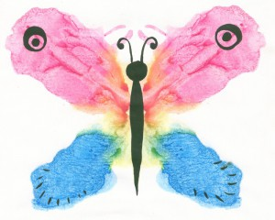

***РИСОВАНИЕ МЫЛЬНОЙ ПЕНОЙ***

**Материал:** оргстекло, акварельные краски, поролоновая губка, мыло, шампунь, трубочка для коктейля, бумага, карандаш, кисть.

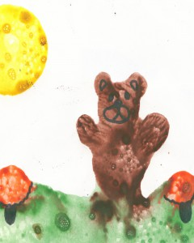

**Ход работы:** *1-ый способ*

Намыливаем поролоновую губку и выжимаем из нее пену в тарелочку. На листе бумаги карандашом рисуем контур. На карандашный рисунок (можно использовать раскраску) накладываем чистое оргстекло. Мыльной пеной мы будем раскрашивать на стекле рисунок, который лежит под стеклом. Кисточкой берем пену и опускаем ее в акварельную краску нужного цвета. Помешиваем, пока пена не окрасилась в нужный нам цвет. Рисуем раскрашенной пеной на стекле, даем ей высохнуть. Чистый лист бумаги слегка смачиваем водой и влажной стороной накладываем на стекло, прижимаем, затем отрываем от стекла. Все готово!

*2-ой способ*

В баночку с жидкой краской добавляем шампунь, хорошо размешиваем. Опускаем трубочку в банку и дуем до тех пор, пока верхом не поднимутся пузыри. Затем опускаем лист бумаги, затем слегка надавить и поднять вверх. Для работы можно использовать бумагу разных размеров, цветов, можно накладывать один мыльный рисунок на другой, подрисовывать, вырезать, делать аппликации.

***РИСОВАНИЕ СВЕЧОЙ ИЛИ ВОСКОВЫМИ МЕЛКАМИ***

**Материал:** Свечка, бумага, кисточка, краски.

**Ход работы.**

1. Переведение – под тонкий альбомный лист положите нарисованный контурный рисунок. Сверху обведите по контуру свечой, затем нанесите краску.

2. Трение – под тонкую бумагу положите, какой либо четко выраженный рельефный рисунок, верхний лист бумаги натрите свечой и нанесите краску.

***ПАЛЬЧИКИ — ПАЛИТРА. ПЕЧАТЬ ОТ РУКИ***

**Материал:** краска, тарелочки, бумага

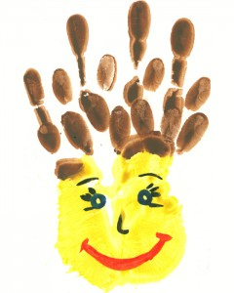

**Ход работы.**

Сжать руку в кулак и вдавить его в краску. Поводить его из стороны в сторону, чтобы краска хорошо размазалась по руке. Приложить боковую часть кулака к листу бумаги и поднять его. Сделать несколько отпечатков.  Краску также можно наносить кисточкой. Можно рисовать всей ладонью, большим пальцем, кончиком мизинца, согнутым пальцем, суставом согнутого пальца боковой части мизинца и ладони, согнутыми пальцами в кулак, подушечками пальцев.

***ПЕЧАТКА***

**Материал:** печатки, бумага краски, тарелочки, губка-подушечка.

**Ход работы.**

Эта техника позволяет многократно изображать один и тот же предмет, составляя из его отпечатков разные композиции, украшая ими пригласительные билеты, открытки, салфетки, платки и т.д.

Печатки несложно изготовить самим: надо взять ластик, нарисовать на торце задуманный рисунок и срезать все ненужное.  «Печатка» готова! Можно использовать различные краски, пробки, песочницы и т.п. Теперь прижмем печатку к подушечке с краской, а затем к листу бумаги. Получился ровный и четкий отпечаток. Составляй любую композицию!

***РИСОВАНИЕ ПО-СЫРОМУ***

**Материал:** влажная салфетка, емкость с водой, краски, кисти, акварельные мелки.

**Ход работы.**

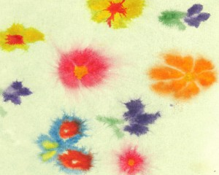

1-ый способ

Намочите бумагу и положите ее на влажной салфетке (чтобы бумага не высыхала). Возьмите акварельный мелок и нарисуйте все, что угодно.

*2-ой способ*

Если нет акварельных карандашей, можно рисовать красками и кисточкой.

***МЯТАЯ БУМАГА***

**Материал:** бумага, краски, кисти, тарелочки.

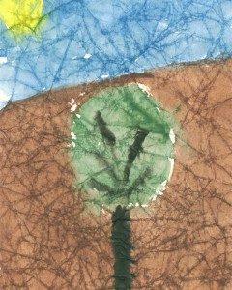

**Ход работы.**

*1-ый способ*

Чистый лист бумаги смять руками и разгладить. Нарисовать задуманный рисунок. Эта техника интересна тем, что на местах сгибов бумаги краска при закрашивании делается более интенсивнее, темной – это называется эффект мозаики.

*2-ой способ*

Смять кусочек бумаги, примакнуть в сырую краску, затем примакиванием нанести рисунок. Этот способ можно использовать для фона, или для завершения работы – цветы, крона дерева, сугробы и т.п.

***ГРАТТАЖ***

**Материал:** Свечка, черная гуашь, шампунь, заостренная палочка.

**Ход работы.**

Нанесем цветной фон акварелью или возьмем цветной картон или простую белую бумагу. Весь фон полностью затрем воском, парафином. Нальем в розетку черной, или цветной гуаши, добавим немного шампуня и тщательно перемешаем. Затем покроем этой смесью парафиновый лист.  «Холст» готов. А теперь возьмем заостренную палочку и начнем процарапывать рисунок. Чем не гравюра!

***РИСОВАНИЕ МЕТОДОМ – «ТЫЧКА»***

**Материал:** Грифельный карандаш с резинкой на конце, старая обрезанная кисть на 1 мм, щетинная кисть, трубочка от фломастера с вставленным поролоном, белая бумага, книжки – раскраски, тарелочка, гуашь.

**Ход работы.**

В тарелки разливается гуашь. Затем при помощи изготовленных «тычков» наносится краска на изображение, сначала по контуру, потом внутреннее изображение. Готовый рисунок имитирует технику рисования «пуантилизм». Щетинной сухой кистью – тычком можно нарисовать шерсть животных, полянку, крону дерева. Разнообразие изображения зависит от выбранного материала для тычка.

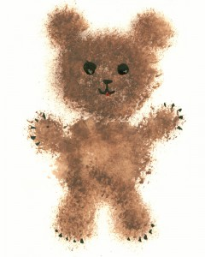

***РИСОВАНИЕ СПОСОБОМ ПРИМАКИВАНИЯ***

**Материал:** Кисточки разного размера, гуашь, акварель, тушь, бумага

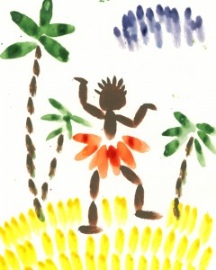

**Ход работы.**

Окунув кисточку в краску, приложить ее хвостик к листу бумаги и поднять получится капелька. Если нанести такие капельки по кругу – получился цветок. Примакиванием можно нарисовать листья у деревьев, животных и другие рисунки, стоит только пофантазировать.

***РИСОВАНИЕ  ПЛАСТИЛИНОМ***

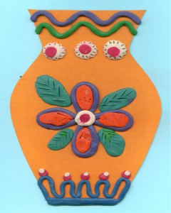

**Материал:** плотная бумага или картон, пластилин, карандаш.

**Ход работы.**

На плотный лист бумаги или картон нанесите карандашом контур. Рисуйте по нему теплым пластилином. Получается очень даже выразительно. Ребятишки в полном восторге.